LF系列-柔性测杆 位移传感器
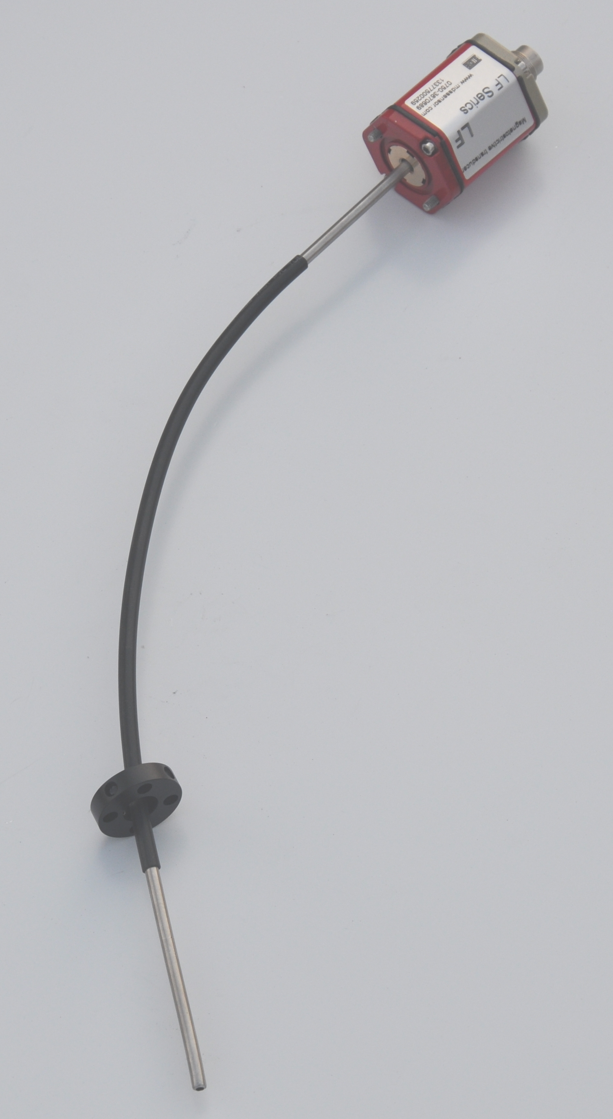 |  | 产品特点：  LF系列柔性测杆式磁致伸缩位移传感器，适用于测量行程大且替换空间狭窄的使用场合。产品采用柔性测杆既可以实现直线位移测量，也可以实现曲线位移测量，相比较刚性测杆产品，LF系列产品既减小了替换安装所需空间，也减小了运输的困难。  抗干扰能力强、许用温域宽、永不磨损。可选输出信号包括：模拟量、SSI（同步串行接口）等。

技术参数：
 | 模拟量输出 | SSI输出
项目名称 | 规格/参数 | 规格/参数
测量范围 | 500-10000mm | 500-10000mm
输出信号 | 0~20mA,4~20mA; 0~10V,-10V~+10V | 24,25,26位二进制 或格雷码
分 辨 率 | 16位D/A | 2/ 5/ 10/ 20/ 50/100um
非线性度 | ＜±0.02％F.S.(最小±100μm) | ＜±0.02％F.S.(最小±80μm)
重复精度 | ＜±0.001％F.S.(最小±1μm) | ＜±0.001％F.S.(最小±1个读数)
响应频率 | 与量程相关 | 与量程相关
工作电压 | 24VDC （-15/+20%）
工作温度 | - 40℃～+85℃
防护能力 | 未加保护管时IP30，装入后，电子头部分：IP67，测杆耐压：35MPa连续/70MPa峰值
安装方式 | 传感器本体与测杆间为两个M4X59螺丝，测杆内置安装，M18X1.5螺纹
资料下载 | 模拟量输出 资料下载  | SSI 输出 资料下载

外形尺寸：
传感器本体
外保护管

常用磁环
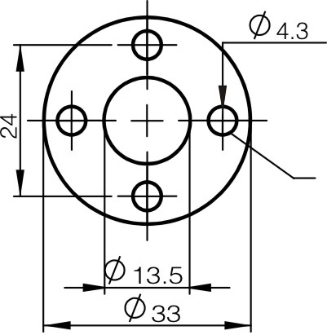 | 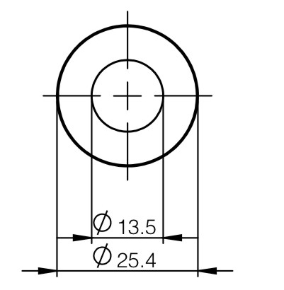 | 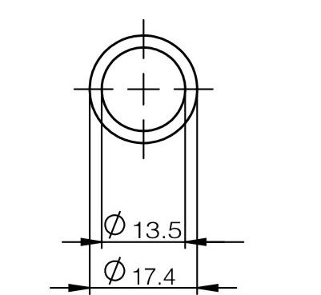
OD33磁环 | OD25.4磁环 | OD17.4磁环
厚度8mm | 厚度8mm | 厚度8mm

电气连接：
模拟量输出 | 针号 |  | 线色 |  | 定义 |  |  | SSI输出 | 针号 |  | 线色 |  | 定义
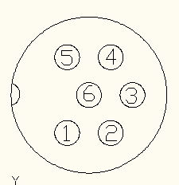 | 1 |  | 灰 |  | 信号输出：0-20mA，0-10V |  |  | 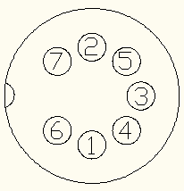 | 1 |  | 灰 |  | （-）数据
 | 2 |  | 粉 |  | 信号地 |  |  |  | 2 |  | 粉 |  | （+） 数据
 | 3 |  | 黄 |  | （+）通讯接口 |  |  |  | 3 |  | 黄 |  | （+） 时钟
 | 4 |  | 绿 |  | （-）通讯接口 |  |  |  | 4 |  | 绿 |  | （-） 时钟
 | 5 |  | 棕 |  | +24VDC（±10%） |  |  |  | 5 |  | 棕 |  | +24VDC（±10%）
 | 6 |  | 白 |  | 直流电源地 |  |  |  | 6 |  | 白 |  | 直流电源地
 |  |  |  |  |  |  |  |  | 7 |  |  |  | 不接
模拟量输出 |  | 针号 |  | 线色 |  | 定义 | Modbus输出 |  |  | 针号 |  | 线色 |  | 定义
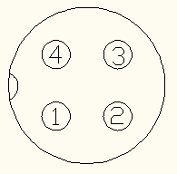 |  | 1 |  | 灰 |  | 信号输出：4-20mA，0-10V |  |  |  | 1 |  | 灰 |  | A（RS485）
 |  | 2 |  | 粉 |  | 信号地 |  |  |  | 2 |  | 粉 |  | B（RS485）
 |  | 3 |  | 棕 |  | +24VDC（±10%） |  |  |  | 3 |  | 棕 |  | +24VDC（±10%）
 |  | 4 |  | 白 |  | 直流电源地 |  |  |  | 4 |  | 白 |  | 直流电源地

状态指示：
模拟量输出 | 指示灯状态 | 定义
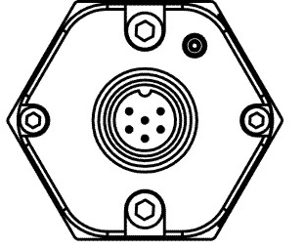 | 绿灯亮 | 正常工作
 | 绿灯闪 | 编程状态
 | 红灯闪 | 磁环离开有效量程
 | 红灯亮 | 检测不到磁环或损坏

SSI输出 | 指示灯状态 | 定义
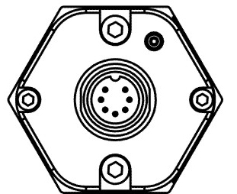 | 绿灯亮 | 正常工作
 | 绿灯闪 | 编程状态
 | 红灯闪 | 磁环离开有效量程
 | 红灯亮 | 检测不到磁环或损坏

关键字：帝尔位移传感器 TR位移传感器 ASM位移传感器 TEMPOSONICS 巴鲁夫位移传感器 BALLUFF位移传感器 MTS 传感器 MTS 位移传感器 mts传感器 mts位移传感器 盾构机位移传感器 液压机位移传感器 绝对式位移传感器 绝对位移传感器 磁致伸缩式传感器 长度传感器 位置传感器 行程传感器 磁致伸缩位移传感器 直线编码器 线性位移传感器 直线位移传感器 位移传感器

